Question no 1.10

Date 30-07-2024

Question Program that encode your age with your roll no and decode the same using bitwise operator

\*\*\*\*\*\*\*\*\*\*\*\*\*\*\*\*\*\*\*\*\*\*\*\*\*\*\*\*\*\*\*\*\*\*\*\*\*\*\*\*\*\*\*\*\*\*\*\*\*\*\*\*\*\*\*\*\*\*\*\*\*\*\*\*\*\*\*\*\*\*\*\*\*\*\*\*\*\*\*\*\*\*\*\*\*\*\*\*\*\*\*\*\*\*\*\*

Author : Amal Biju

Roll no :5

Semester :1

Programme : Bsc CS(DA)

\*\*\*\*\*\*\*\*\*\*\*\*\*\*\*\*\*\*\*\*\*\*\*\*\*\*\*\*\*\*\*\*\*\*\*\*\*\*\*\*\*\*\*\*\*\*\*\*\*\*\*\*\*\*\*\*\*\*\*\*\*\*\*\*\*\*\*\*\*\*\*\*\*\*\*\*\*\*\*\*\*\*\*\*\*\*\*\*\*\*\*\*\*\*\*\*

#include <stdio.h>

int main()

{

int age, rollno,code;

printf(“enter the age:”);

scanf(“%d”,&age);

printf(“enter your rollno:”);

scanf(“%d”,&rollno);

code=age^rollno;

printf(“The roll no is %d”,code^age);

printf(“\nThe age is %d”,code^rollno);

return 0;

}

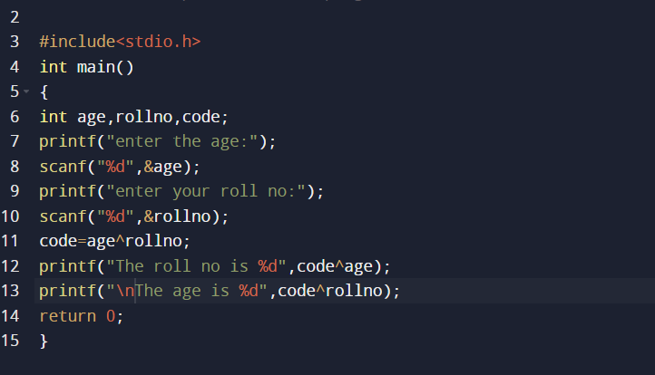

Output

